И.А. Колесов, А.В. Добров, студ. 4-43;
Рук. А.Н. Никоноров, к.т.н., ст. преподаватель
(ИГЭУ, г. Иваново)

Разработка проекта развития стенда ПТК «Квинт»

В последнее время темпы развития программно-технических комплексов (ПТК) очень высоки, поэтому лабораторные стенды должны максимально соответствовать тому оборудованию, с которым будущему специалисту придется работать.
Основной целью проекта является модернизация стенда ПТК «Квинт», заключающаяся в замене устаревших программно-технических средств лаборатории «Полигон АСУТП электростанций» на более новые, и обеспечение учебного процесса по соответствующим дисциплинам.
До начала модернизации в лаборатории находились 2 шкафа контроллеров ПТК «Квинт». В состав оборудования входили контроллеры: Ремиконт Р-210, Ремиконт Р-310 и связка двух Ремиконтов Р-210. Оба шкафа имели возможность подключения к стендам с исполнительными механизмами. В 2012 году лабораторное оборудование пополнилось новым контроллерным шкафом с Ремиконтом Р-380.
При разработке проекта развития стенда ПТК «Квинт» было решено, что для обеспечения непрерывности учебного процесса целесообразно оставить в составе стенда Ремиконт Р-310 и связку Ремиконтов Р-210, которые задействованы в лабораторных практикумах. Для этого необходимо провести демонтаж Р-310 и смонтировать его в новый шкаф к Ремиконту Р-380.
Провода, которые раньше использовались для подключения блоков, были либо без обозначения, либо с фрагментами старых и нечитаемых подписей. Поэтому в первую очередь была составлена новая система обозначений и промаркированы все провода. Затем составлена электрическая и монтажная схемы стенда ПТК «Квинт».
На рис. 1 представлен фрагмент монтажной схемы Ремиконта Р-310.
После проведения всех проектных работ будет выполнен монтаж контроллера Ремиконта Р-310 в новый шкаф. Новая компоновка позволит оптимизировать расположения блоков и сократить площадь, занимаемую модулями.
На заключительном этапе необходимо провести тесты для проверки работоспособности оборудования после модернизации.

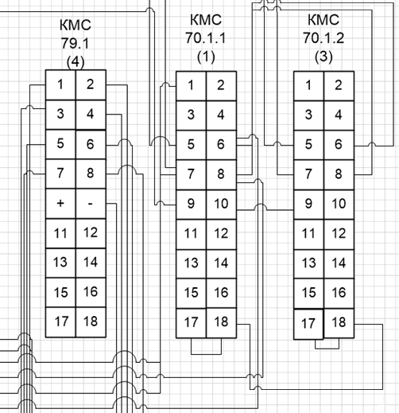
2
2
2
2
2
2
1
КМС 70.1.1(1),5,7
КМС 70.1.2(3),5,7
КМС 74.1.4(2),
10,12,14,16
КМС 74.1.4(2),
9,11,13,15

Рис. 1. Фрагмент монтажной схемы Ремиконта Р-310

Таким образом, частичная замена устаревших элементов позволит студентам работать именно с тем оборудованием, с которым им предстоит столкнуться в реальных условиях на реальных объектах. Также, наличие нескольких поколений контроллеров в составе стенда даст возможность проследить качественные изменения в технических средствах автоматизации.
Чтобы окончательно завершить модернизацию необходимо реализовать подключения Ремиконта Р-380 к стенду исполнительных устройств и разработать методическое обеспечение лабораторных практикумов.

Библиографический список
- Программно-технический комплекс «Квинт». Инструкция по эксплуатации. – М.: Гос.научн.центр. РФ НИИтеплоприбор, 2006.
- Программно-технический комплекс «Квинт». Ремиконты. Функциональное описание. – М.: Гос.научн.центр. РФ НИИтеплоприбор, 2007. – 104 с.

